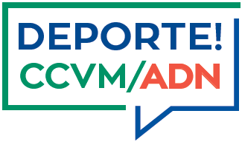

EVENTOS DEPORTIVOS FIN DE SEMANA: 11 – 12 Nov 2017

DEPORTE | EVENTO | CARACTER | FECHA | ENTREGA PREMIOS | OBSERVACIONES
Ajedrez | Exhibición partidas simultáneas | Social | 11 de noviembre |  | Sala Gimnasio desde las 17:00 horas
Bridge | Torneos sociales Bridge | Social | 11 y 12 de noviembre |  | Chalet Social desde las 18:00 horas
Hípica | CSNP1 CCVM |  | 11 y 12 de noviembre | Al finalizar cada prueba | Picadero cubierto
Hockey | 1ª Div. Femenina:  CCVM Vs CLUB EGARA  Liga Iberdrola:  CCVM Vs RC POLO  DHM:  CCVM Vs JUNIOR FC |  | 11 de noviembre  11 de noviembre  12 de noviembre |  | Campo 1 a las 15:00 horas  Campo 1 a las 17:00 horas  Campo 1 a las 13:00 horas
Tenis | Liga juvenil:  CCVM Vs CT LAS ROZAS  Cto Madrid Equipos Absoluto Masculino:  CCVM Vs CT INTERNACIONAL  Cto Madrid Equipos Absoluto Femenino:  CCVM Vs CT ALBORAN  Liga juvenil:  CCVM 02 Vs CT SS DE LOS REYES |  | 11 de noviembre  12 de noviembre  12 de noviembre  12 de noviembre |  | A las 14:30 horas  A las 10:00 horas  A las 13:00 horas  A las 14:00 horas

